Universidad Mariano Gálvez de Guatemala

Ingeniería en sistemas

Desarrollo web

Ing. Carlos Arias

Laboratorio #1

Eduardo Andrés Colón Flores

0901-16-21873

Sección “A”

Descarga de imágenes: Se utilizó el sitio freepik.com para conseguir las imágenes.

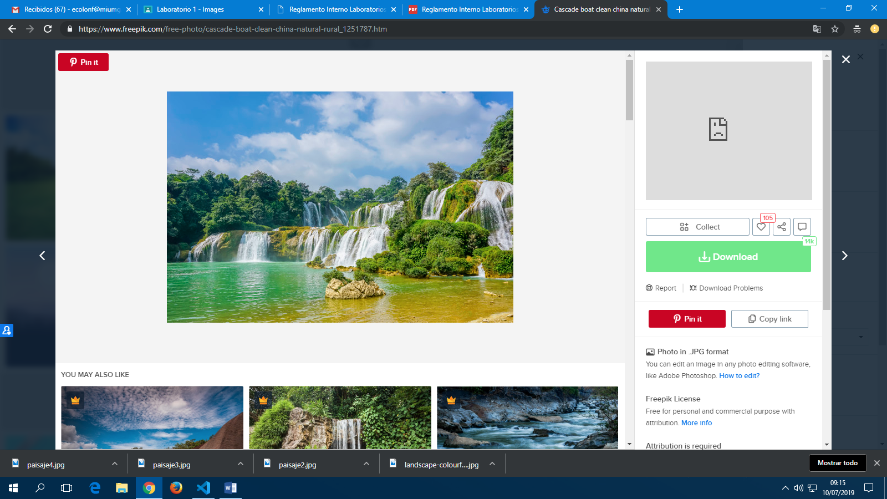

Dimensiones: 625x417

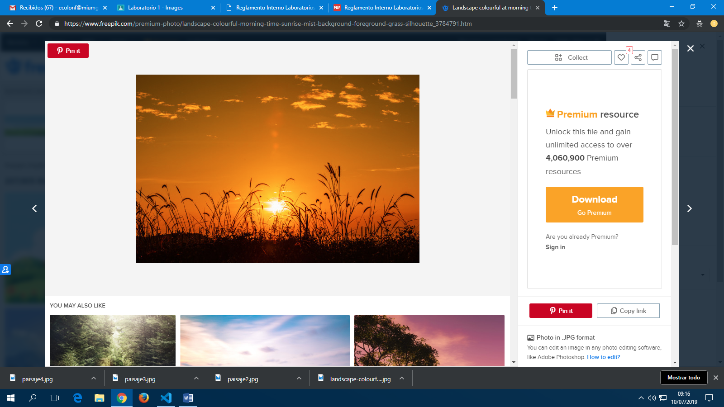

Dimensiones: 626x417

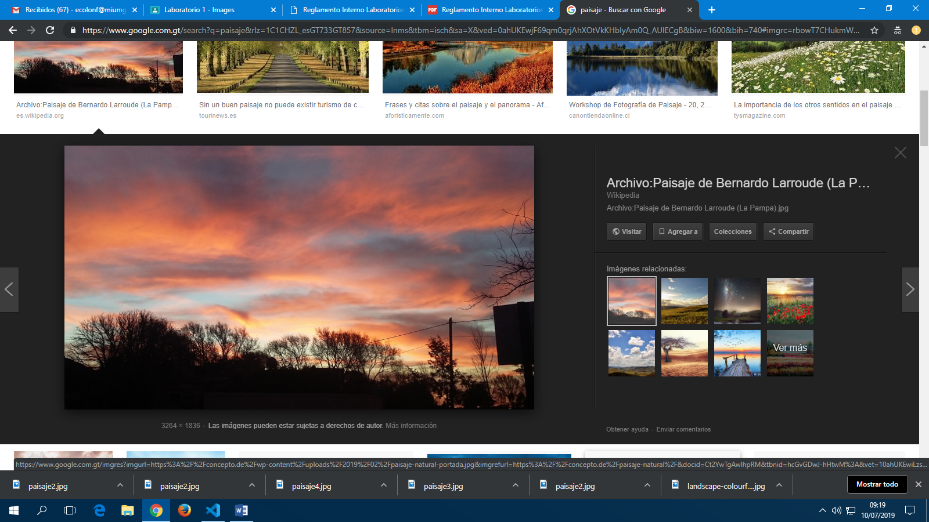

Dimensiones: 3264x1836

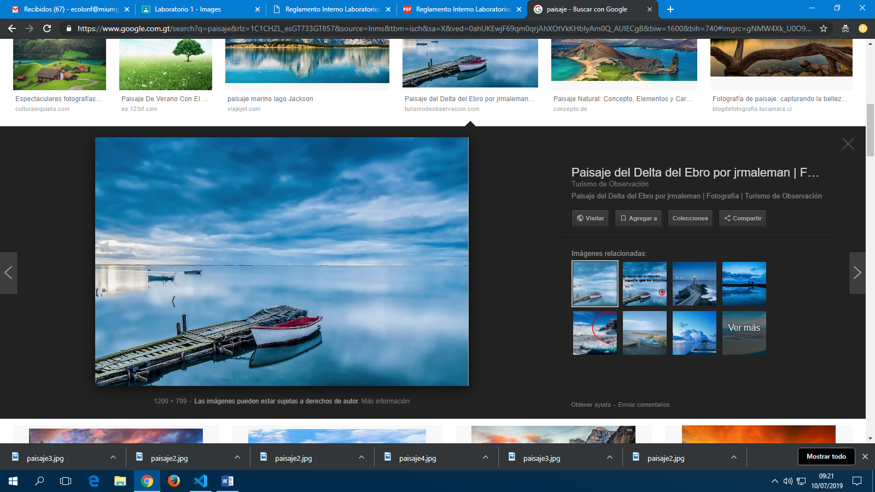

Dimensiones: 1200x800

Se utilizaron como base para el sitio web los ejemplos en el sitio w3schools:

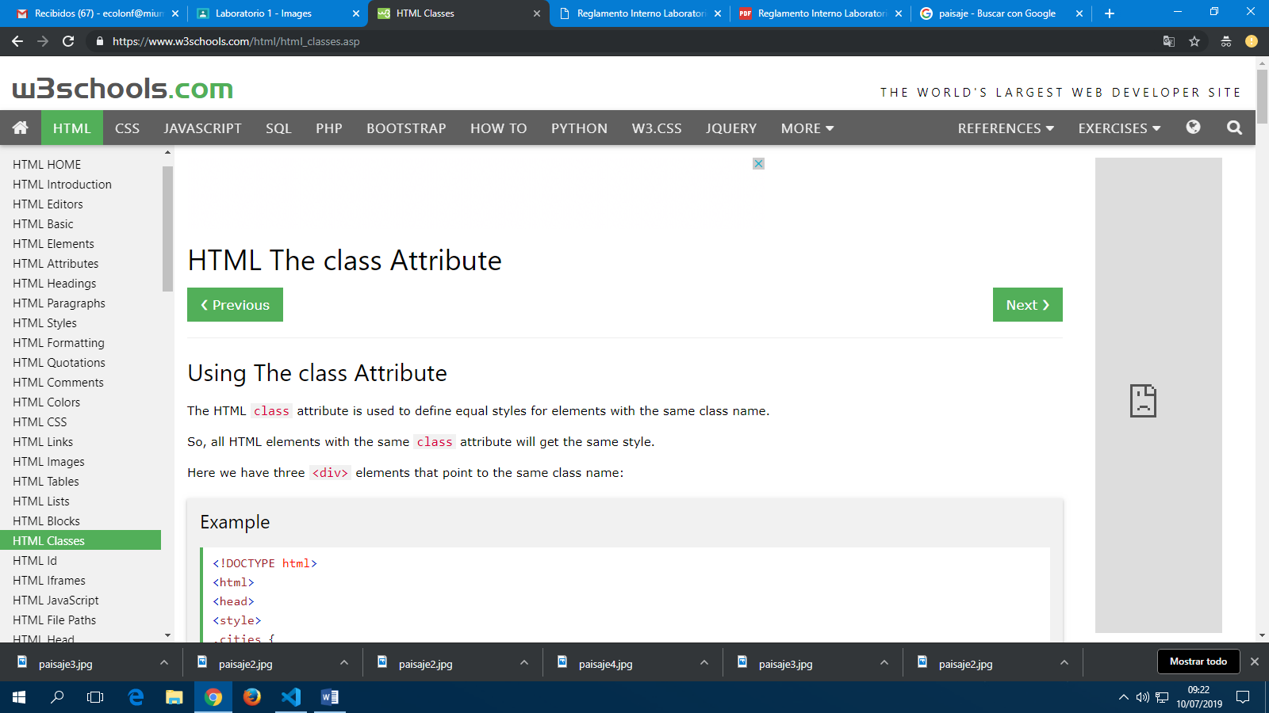

Para realizar el programa se utilizó el programa visual studio code:

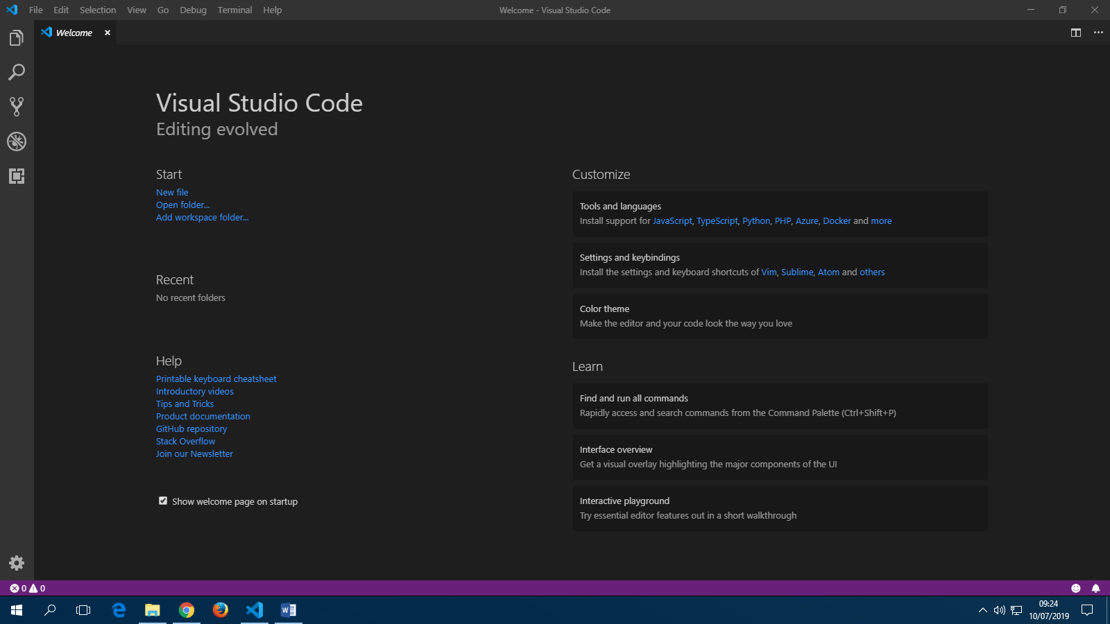

Desarrollo en visual studio code:

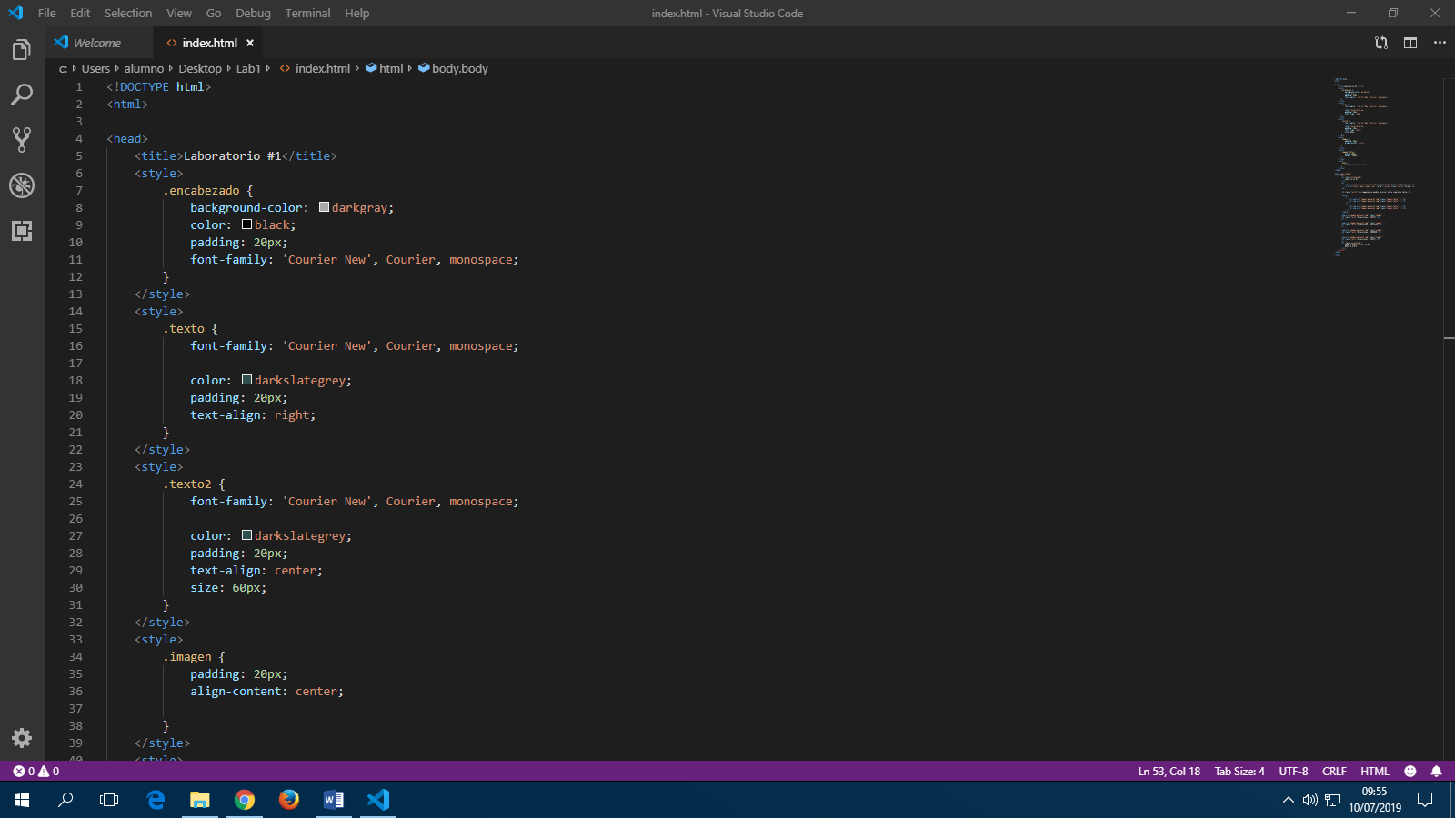

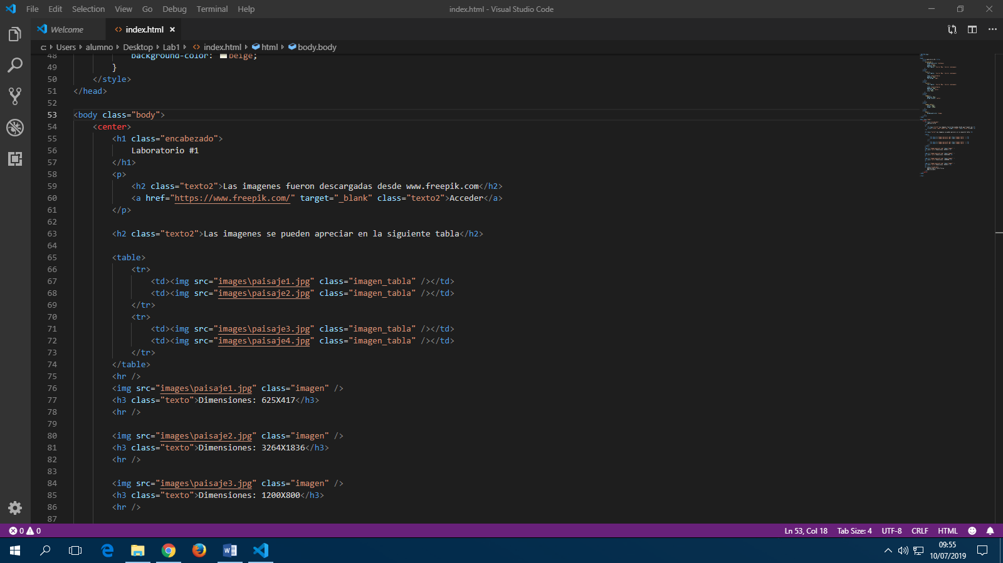

Organización de la carpeta de imágenes:

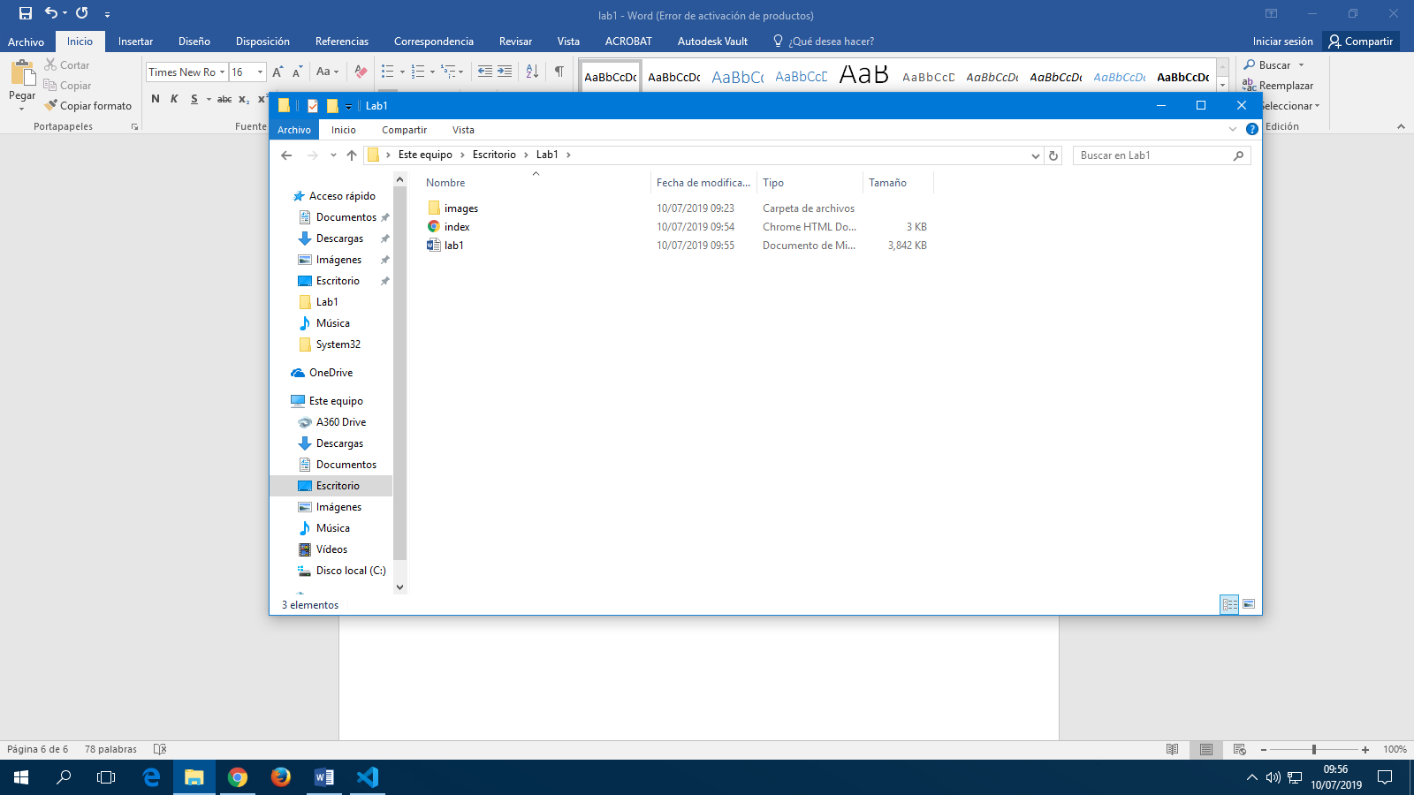

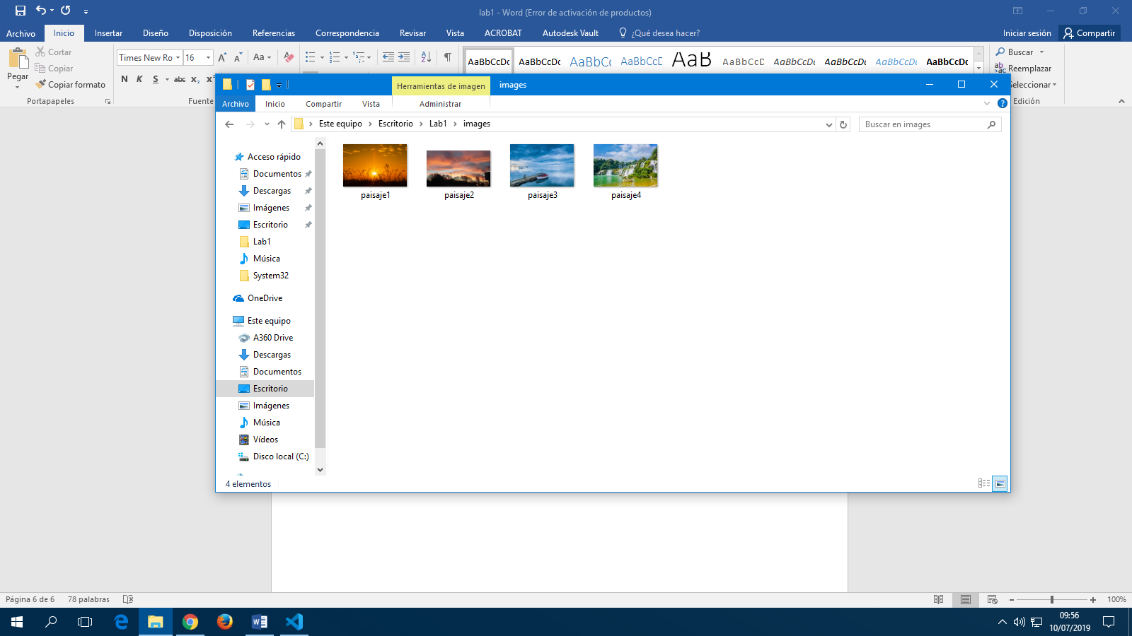

El sitio web implementa:

* Fuentes
* Hipervínculos
* Líneas
* Tablas

Resultado final:

